Министерство образования Российской Федерации Управление образования администрации Тайшетского района
Муниципальное казенное общеобразовательное учреждение средняя образовательная школа № 14
г. Тайшета.

Мастер – класс

автор: Федосеева Людмила Алексеевна -
учитель начальных классов
I квалификационной категории

2014 г.
МАСТЕР – КЛАСС
«Дифференцированное обучение как средство реализации
ФГОС второго поколения»

Без специальной организации учебной деятельности
не может быть эффективного усвоения знаний.
И.С. Якиманская
Вступление:
В настоящее время российское образование реализует концепцию подготовки человека самостоятельного, конкурентно способного, самореализуещего свои способности, учитывающего свои возможности в профессии. Высоко квалифицированного специалиста невозможно подготовить без улучшения и совершенствования системы обучения.
В основе построения Федерального государственного образовательного стандарта лежит системно-деятельностный подход, в котором выделяются 2 ведущих направления:
- учёт индивидуальных возрастных, психологических и физиологических особенностей учащихся, роли и значения видов деятельности, форм общения для определения образовательно-воспитательных целей и путей их достижения;
- разнообразие индивидуальных образовательных траекторий и ценности индивидуального развития каждого ученика, обеспечивающих рост творческого потенциала, познавательных мотивов, обогащения форм учебного сотрудничества и расширения зоны ближайшего развития.
Задача учителя в условиях стандартизации образования сводится не только к тому, чтобы вооружить учащихся знаниями, но и научить их способам познания и практической деятельности. Соответственно, каждый из нас должен переосмыслить цели своей деятельности в соответствии с теми изменениями, которые вводятся новым образовательным стандартом.
Решение этих задач многие педагоги видят в реализации дифференцированного и индивидуального подходов в обучении.
Давайте уточним понятия «дифференциация»:
«Дифференцированное обучение – это технология обучения в одном классе детей с разными способностями. Создание наиболее благоприятных условий для развития личности ученика как индивидуальности». (Дифференциация в переводе с латинского означает разделение, расслоение целого на различные части, формы, ступени).
Цель дифференцированного подхода - приспособить условия обучения к особенностям различных групп учащихся.
Основы дифференциации:
1) всеобщая талантливость - нет бесталанных людей, есть люди, занятые не своим делом;
2) взаимное превосходство - если у кого-то одно дело получается хуже, чем у других, значит, другое должно получаться лучше; это «другое» нужно искать педагогу;
3) неизбежность перемен - ни одно суждение о человеке не может считаться окончательным.
Технология дифференцированного обучения включает в себя несколько составляющих: особую организацию учебного процесса, средства и методы работы преподавателя и студентов на уроке. Для организации учебной деятельности на уроке можно использовать разные виды дифференциации:
1. Фронтальная дифференциация, когда все ученики группы выполняют общее задание;
2. Групповая дифференциация, все ученики группы разделены на мини группы и каждая из них, выполняет своё задание;
3. Внутригрупповая дифференциация, когда в каждой мини группе ученики разделяются по индивидуально – психологическим особенностям или по уровню подготовленности и выполняют свои задания;
4. Персональная дифференциация, когда ученики выполняют индивидуальные задания с помощью учителя или самостоятельно без помощи и консультаций учителя.
Чаще всего педагоги делят детей по уровням усвоения знаний. Но если учитывать, что у учеников разные способы восприятия информации об окружающем мире, то следует готовить материал к уроку таким образом, чтобы каждый ребенок смог его усвоить и принять. Такой метод поможет сделать урок интересным и увлекательным для всего класса, предотвратить усталость детей, которая является следствием неинтересной и однообразной работы, добиться более высоких результатов учебной деятельности школьников.
Работая в тесном сотрудничестве со школьным психологом, который определил с помощью теста способы восприятия информации обучающихся, класс был разбит на группы: «слушатель», «зритель» и «деятель».
Практическая часть:
За неимением времени представим, что группы у нас уже определены и:
В 1 ряду сидят «зрители» (Они познают мир визуально, т.е. при восприятии информации больше полагаются на зрительные ощущения. Дети- зрители любят рассматривать картинки, им интереснее смотреть иллюстрации к рассказу, сказке, чем слушать саму сказку; они с удовольствием играют в кубики, складывают картинки из фрагментов, лепят, вырезают. Их увлечения и занятия основаны на взаимодействии глаз и рук)
Во 2 ряду – «слушатели» (они получают большую часть информации об окружающем мире, воспринимая голоса и звуки. Такие дети любят петь, рассказывать стихи, задают много вопросов, правильно говорят и хорошо, быстро запоминают их на слух. Предпочитают разговорные игры)
В 3 ряду – «деятели» («деятели» познают окружающий мир тактильным способом, т.е. посредством прикосновения или движения. Они предпочитают активные игры, связанные с прыжками, лазаньем, бегом, любят кубики и движущиеся игрушки на колесах Их стиль – движение и игра)
Вы ученики 2 класса. Тема нашего урока «Слова, которые выражают различные чувства и их роль в речи». Мы с вами выяснили, что бывают слова, которые выражают чувства людей не называя их, и на закрепление я предлагаю вам следующее упражнение в группах:
Карточка для 1 группы: «зрители»
Оформи картинку-комикс, для это наклей нужные междометия каждому из героев.

Карточка для 2 группы: «слушатели»
Посмотрите мультфильм, распределите роли и озвучьте его.

Карточка для 3 группы: «деятели»
Придумай и покажи различные чувства при помощи междометия «Ах!», составить предложения, в которых выражается:
- Сожаление
- Радость
- Удивление
- Усталость

Самостоятельная работа

Проверка работы зала
«Зрители» оформили картинку-комикс, у них получилось вот так. Мои дети выполнили эту работу так: (Слайд)
«Слушатели» озвучивали мультфильм. Давайте посмотрим, что у них получилось.
«Деятели» должны были придумать и показать (озвучить) различные чувства при помощи междометия «Ах!». Покажите, что у вас получилось.

Рефлексия
Давайте подведем итоги нашего занятия. Поднимите карточку-сердечко с междометием, которое соответствует вашим чувствам. Спасибо.

Заключение.
Как у любого метода обучения у дифференциации есть свои плюсы и минусы. Плюсы дифференцированного обучении перед вами на слайде
Плюсы дифференцированного обучения:
- Идет развитие сильных и выравнивание слабых
- Адаптация учебного процесса к познавательным возможностям каждого ученика, предъявление соответствующих уровню его развития требований, программ, учебников, методов и форм обучения.
- С первых школьных лет каждый ребенок окажется в однородной среде, в которой он чувствует себя комфортно, а учеба сопровождается успехом.
- Дифференциация по уровню восприятия информации и типу темперамента способствуют развитию учебно-коммуникативных умений (умению слушать, выступать перед аудиторией, участвовать в дискуссии, аргументировать, доказывать).
- Повышается уровень "Я - концепции": сильные утверждаются в своих способностях, слабые получают возможность испытывать учебный успех, избавиться от комплекса неполноценности;
- Реализуется желание сильных учащихся быстрее и глубже продвигаться в образовании;
Отрицательные аспекты уровневой дифференциации тоже имеют место. Они перед вами:

- Слабые лишаются возможности тянуться за более сильными, поучать от них помощь, соревноваться с ними;
- Высвечивается социально-экономическое неравенство;
- Перевод в слабые группы воспринимается детьми как унижение их достоинства;
- Несовершенство диагностики приводит порой к тому, что в ряд слабых переводятся неординарные дети;
- Понижается уровень "Я - концепции": в элитарных группах возникает иллюзия исключительности, эгоистический комплекс
При построении системы дифференцированного обучения следует, прежде всего, выбирать такие его виды, которые: реальны в рамках имеющихся дидактических возможностей (диагностический инструментарий, учебно-методическая база); диктуются насущной необходимостью ситуации (результатами диагностики, требованиями родителей, социальным заказом); обещают наибольшую эффективность и результативность обучения; не приводят к отрицательным последствиям, упущениям, недоработкам в формировании личности ребенка; обеспечены кадрами соответствующей квалификации.
Итак, реализация дифференцированного подхода требует от учителя знания возможностей учащихся, регулирования учебной нагрузки, тщательного подбора дидактического материала, оснащение кабинета справочной и научно-популярной литературой. Это способствует повышению интереса учащихся к учебной деятельности, формирует положительную мотивацию учения, от чего главным образом зависит результат обучения. Результативность моей работы вы можете видеть на слайде:

.

Литература
Акимова М.К. и др. Индивидуальность учащегося и индивидуальный подход. - М., 1992.
Беспалько В.П. Слагаемые педагогической технологии. М., 2009
Белкин А. Дифференцированный подход к учащимся глазами психолога// Народное образование. — 1991.- № 4.
Осмоловская И.М. Дифференциация обучения: за и против // Школьные технологии. – 2001. - № 6.
Осмоловская И.М. Каждый школьник талантлив по-своему // Директор школы. – 2000. – № 2
Границкая А. С. Научить думать и действовать. — М.,1991.
Гуревич К. М. Индивидуально-психологические особенности школьников. —М.,1988.
Маркова А. К. и др. Формирование мотивации учения. — М., 1990.
Селевко Г. К. и др. Дифференциация обучения. Учебно — воспитательный комплекс вариативного образования на базе средней школы №26. — Ярославль, ИПК, 1995.
Юнина Е.А.. Новые педагогические технологии: учебно-методическое пособие. – Пермь: издательство ПРИПИТ, 2008

Приложения
Приложение 1
Памятка для учителя
Зрители
- Они познают мир визуально, т.е. при восприятии информации больше полагаются на зрительные ощущения.
- Дети- зрители любят рассматривать картинки, им интереснее смотреть иллюстрации к рассказу, сказке, чем слушать саму сказку; они с удовольствием играют в кубики, складывают картинки из фрагментов, лепят, вырезают.
- Их увлечения и занятия основаны на взаимодействии глаз и рук: они быстро учатся рисовать и писать печатными буквами, легко запоминают графику коротких слов.
- Такие дети предпочитают настольные игры, рисование, моделирование, быстро осваивают компьютер, любят видеоигры, легко справляются с задачами, требующими наличие тонко- моторных функций.
Необходимо особое внимание уделять развитию у них языковых навыков, общению, общей физической координации.

Слушатели
- «Слушатели» получают большую часть информации об окружающем мире, воспринимая голоса и звуки.
- Такие дети любят петь, рассказывать стихи, задают много вопросов, правильно говорят и хорошо, быстро запоминают их на слух.
- Предпочитают разговорные игры.
Таким детям необходимо развивать навыки, связанные со зрительным и моторным каналами восприятия.

Деятель
- «Деятели» познают окружающий мир тактильным (или кинестетическим) способом, т.е. посредством прикосновения или движения.
- Они предпочитают активные игры, связанные с прыжками, лазаньем, бегом, любят кубики и движущиеся игрушки на колесах.
- Такие дети не способны на протяжении длительного времени оставаться в покое и концентрировать свое внимание на одном предмете. Их стиль - активные игры на открытом воздухе, в пространстве большого объема.
- Беспокойное поведение и невнимательность на уроках могут быть причиной низкой успеваемости. Вне школы они бесстрашные и сильные , «деятели».
- Черты характера - раздражительность и ранимость, эмоциональная неустойчивость.
- Дети постарше предпочитают заниматься спортом, ходить в походы, ухаживать за животными.
Им необходима помощь в организации учебных занятий, присутствии взрослых при выполнении заданий, приключение после выполнения части задания, устранение шума и других отвлекающих факторов при выполнении заданий.

Приложение 2
Карточки для самостоятельной работы
Карточка для 1 группы: «зрители»
Оформи картинку-комикс, для это наклей нужные междометия каждому из героев
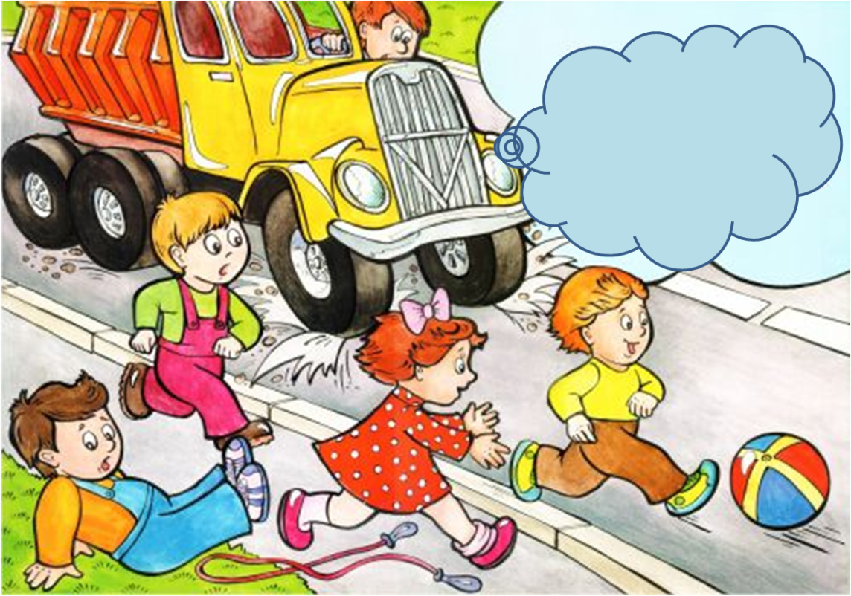
Карточка для 2 группы: «слушатели»
Посмотрите мультфильм, распределите роли и озвучьте его.
1герой – Кукареку!
2 герой - Кукареку!
3 герой – Ой!
3 герой – Эх!
4 герой – Эй!
5 герой – Ай-яй-яй!
1 герой – Кукареку!
6 герой - Ах!
1 герой – Кукарекууу!
Пуак – Бе-бе-бе-бе-бе! (дразнится)
7 герой – Кыш! Кыш! Ап-чхи! Ох!
Автор – Жили рядом Ох и Ах
Друг от друга в двух шагах
Ах шутник и хохотун
Ох отчаянный ворчун
7 герой - Ох!
- Ох!
- Ох!
- Ап-чхи!
- ООООХ!
Карточка для 3 группы: «деятели»
Придумай и покажи различные чувства при помощи междометия «Ах!», составить предложения, в которых выражается:
- Сожаление
- Радость
- Удивление
- Усталость
.
Приложение 3
Карточки для рефлексии

